**CÁC MÔ HÌNH**

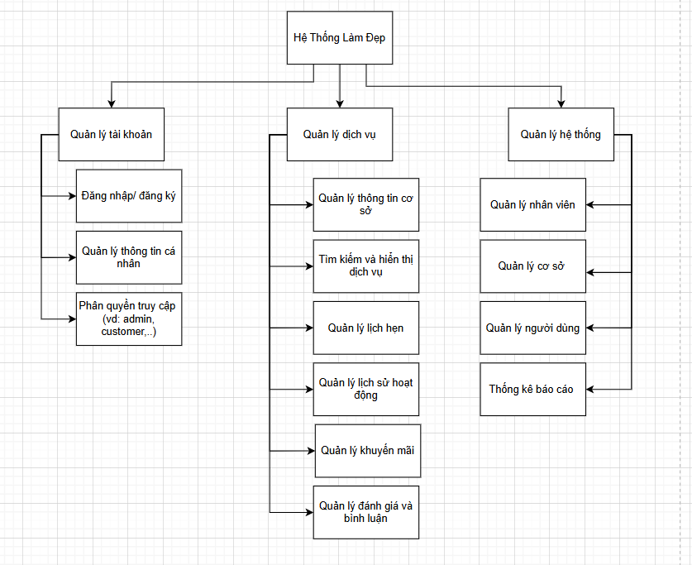mô hình tổ chức: BFD

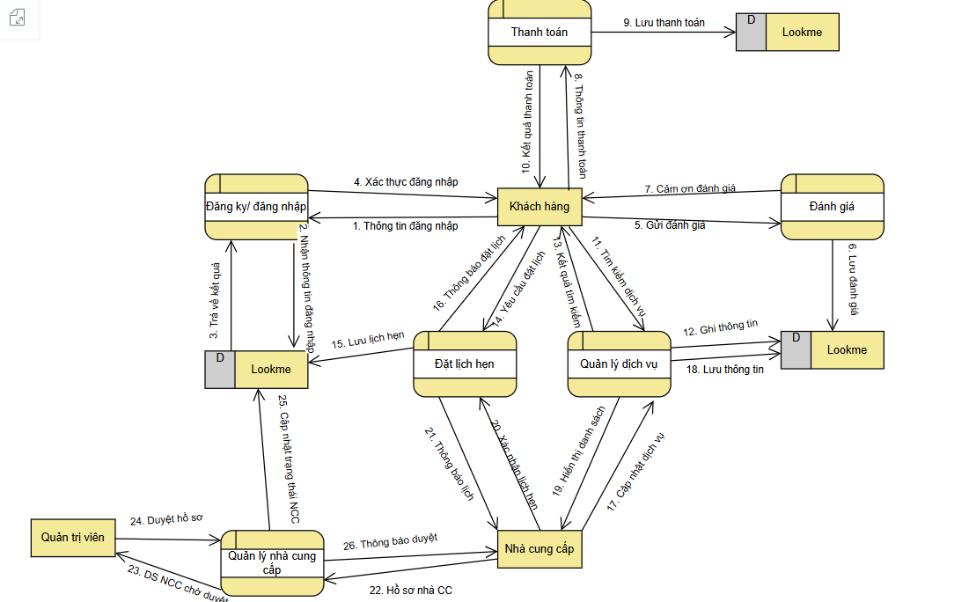Mô hình: DFD

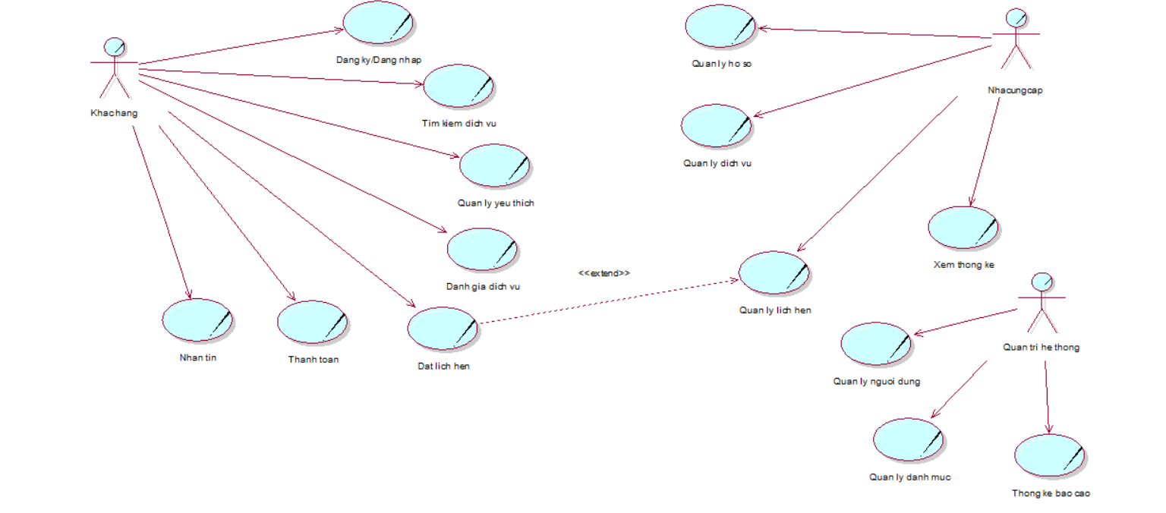Sơ đồ nghiệp vụ:

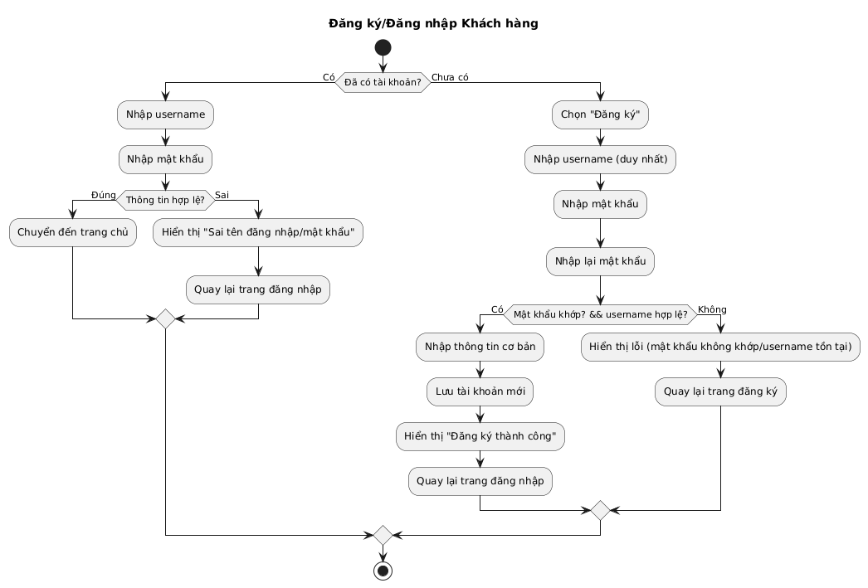Sợ đồ hoạt động use case đăng ký, đăng nhập: (ở đây em gửi vài cái mô hình mẫu, trong bảng word thì em sẽ hoàn thiện ạ)

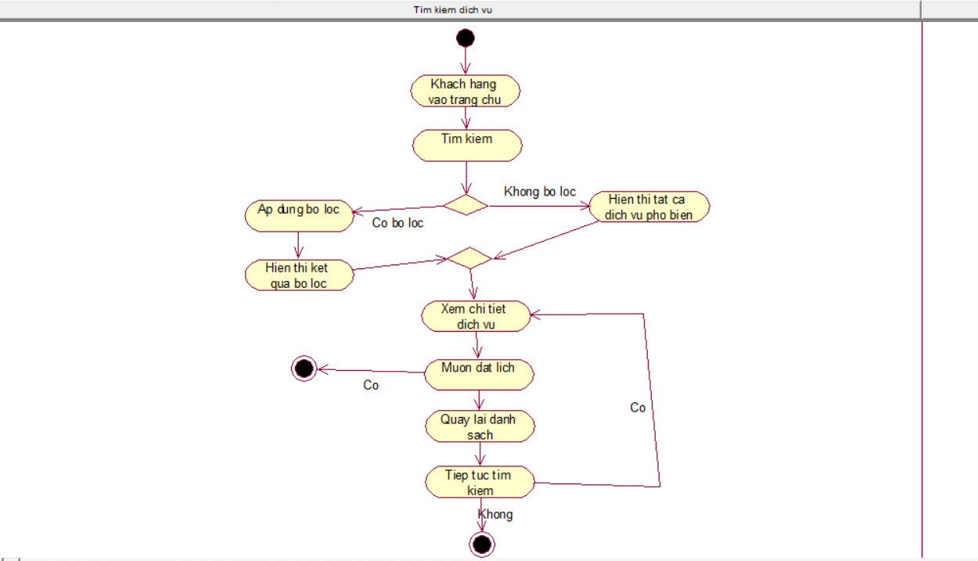Sợ đồ hoạt động use case tìm kiếm dịch vụ:

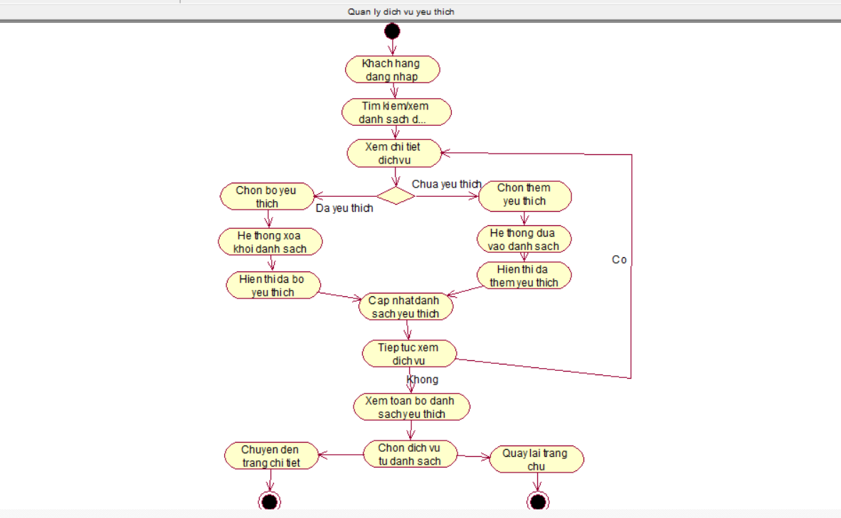Sợ đồ hoạt động use case quản lý dịch vụ yêu thích:

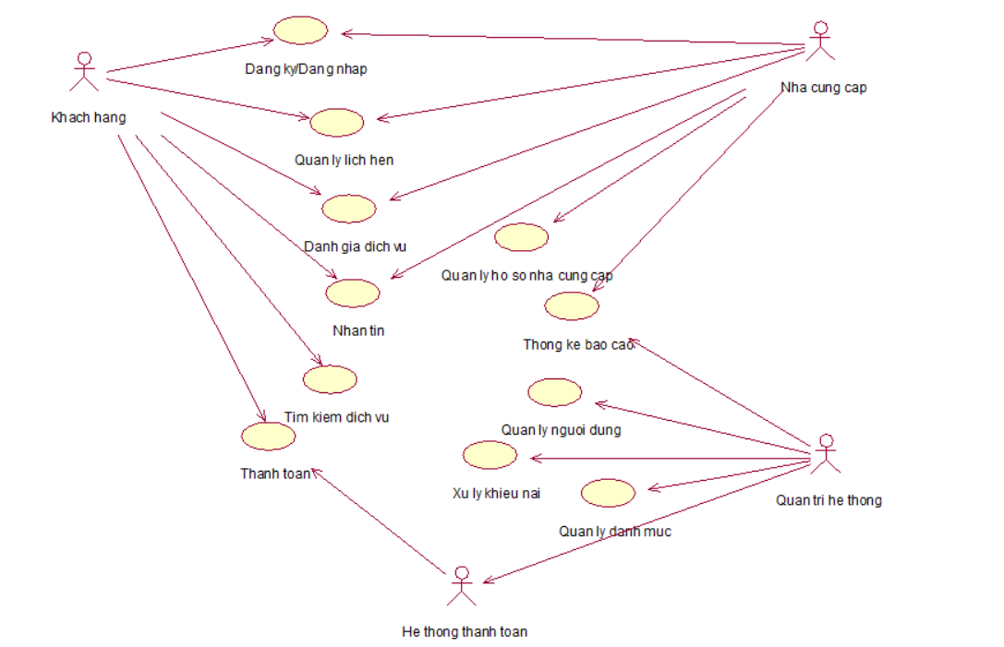Sơ đồ use case hệ thống:

Mô hình ERD:

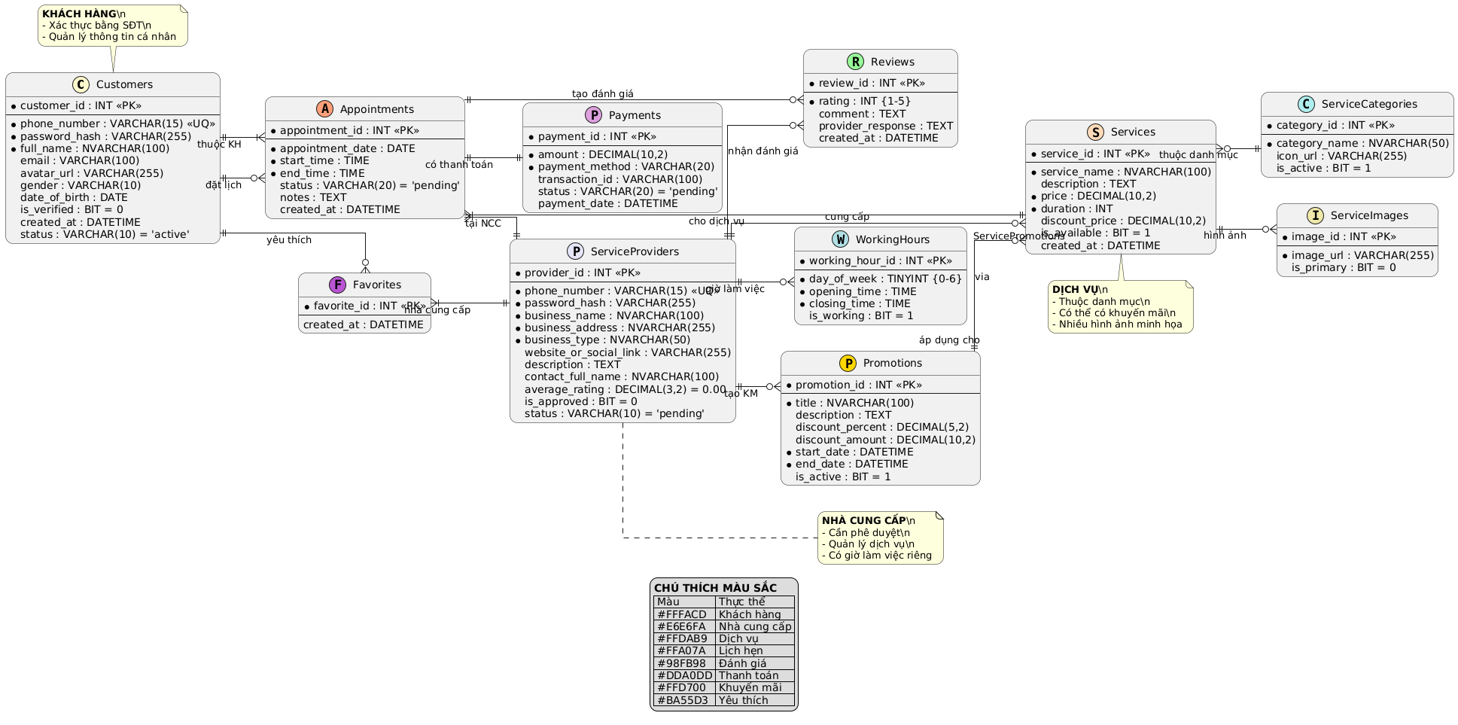

**1. Các thực thể chính**

**a. Customers (Khách hàng)**

Mục đích: Quản lý thông tin người dùng cuối

Thuộc tính chính:

* customer_id (PK): Định danh duy nhất
* phone_number (UQ): Dùng để xác thực (bắt buộc)
* password_hash: Bảo mật mật khẩu
* full_name: Tên đầy đủ
* status: Trạng thái tài khoản (active/inactive)

**b. ServiceProviders (Nhà cung cấp dịch vụ)**

* Mục đích: Quản lý đối tác cung cấp dịch vụ
* Thuộc tính đặc biệt:
* is_approved: Trạng thái phê duyệt (0: chờ, 1: đã duyệt)
* average_rating: Điểm đánh giá trung bình
* business_address: Địa chỉ kinh doanh (bắt buộc)

**2. Các thực thể nghiệp vụ cốt lõi**

**a. Services (Dịch vụ)**

Quan hệ:

* N-1 với ServiceCategories (mỗi dịch vụ thuộc 1 danh mục)
* 1-N với ServiceImages (nhiều hình ảnh minh họa)

Thuộc tính nghiệp vụ:

* duration: Thời lượng dịch vụ (phút)
* discount_price: Giá khuyến mãi (nếu có)

**b. Appointments (Lịch hẹn)**

Liên kết: Kết nối Customers - ServiceProviders - Services

Trạng thái:

* status: pending/confirmed/completed/cancelled
* notes: Ghi chú đặc biệt từ khách hàng

**3. Các thực thể hỗ trợ**

**a. Reviews (Đánh giá)**

Đặc điểm:

* rating: Từ 1-5 sao (bắt buộc)
* provider_response: Phản hồi từ nhà cung cấp

**b. WorkingHours (Giờ làm việc)**

Cấu trúc:

* day_of_week: 0-6 (0=Chủ nhật)
* is_working: Có làm việc ngày này không

**4. Các mối quan hệ đáng chú ý**

|  |  |  |
| --- | --- | --- |
| Quan hệ | Loại | Mô tả |
| Customers - ppointments | 1-N | 1 khách hàng có nhiều lịch hẹn |
| Services - Promotions | N-M | Qua bảng ServicePromotions |
| Providers - Favorites | N-M | Khách hàng lưu nhà cung cấp yêu thích |

**5. Cơ chế nghiệp vụ chính**

Quy trình đặt lịch:

* Khách hàng chọn dịch vụ → Tạo Appointment
* Hệ thống kiểm tra WorkingHours của Provider
* Xác nhận → Tạo Payment

Đánh giá:

* Chỉ có thể review sau khi hoàn thành appointment
* Ảnh hưởng đến average_rating của Provider

6. Thiết kế mở rộng

Promotions (Khuyến mãi):

* Áp dụng linh hoạt theo % hoặc số tiền cố định
* Có thời hạn cụ thể (start_date/end_date)

ServiceImages:

* is_primary: Ảnh đại diện chính cho dịch vụ

7. Bảo mật

Tất cả mật khẩu đều hash (password_hash)

Số điện thoại là duy nhất và bắt buộc

Phân biệt rõ user_type trong Notifications/Messages

**CÁC RÀNG BUỘC**

**1. Ràng buộc khóa (Key Constraints)**

| Thực thể/Bảng | Ràng buộc | Mô tả |
| --- | --- | --- |
| Tất cả bảng | PRIMARY KEY | Mỗi bảng có khóa chính tự tăng (IDENTITY) |
| Customers | UNIQUE(phone_number) | SĐT không trùng lặp |
| ServiceProviders | UNIQUE(phone_number) | SĐT nhà cung cấp duy nhất |
| WorkingHours | UNIQUE(provider_id, day_of_week) | Mỗi nhà cung cấp chỉ có 1 bản ghi giờ làm/ngày |
| Favorites | UNIQUE(customer_id, provider_id) | 1 KH chỉ thích 1 NCC 1 lần |
| ServicePromotions | UNIQUE(promotion_id, service_id) | 1 dịch vụ chỉ được áp dụng 1 khuyến mãi cụ thể 1 lần |

**2. Ràng buộc tham chiếu (Referential Integrity)**

| Quan hệ | Ràng buộc | Hành động |
| --- | --- | --- |
| Services → ServiceProviders | FOREIGN KEY(provider_id) | CASCADE khi xóa NCC → Xóa dịch vụ |
| Appointments → Customers | FOREIGN KEY(customer_id) | RESTRICT nếu KH có lịch hẹn |
| Reviews → Appointments | FOREIGN KEY(appointment_id) | CASCADE khi xóa lịch hẹn → Xóa review |
| Payments → Appointments | FOREIGN KEY(appointment_id) | CASCADE khi xóa lịch hẹn → Xóa thanh toán |

**3. Ràng buộc miền giá trị (Domain Constraints)**

| Trường | Bảng | Ràng buộc | Ví dụ |
| --- | --- | --- | --- |
| rating | Reviews | CHECK (1 ≤ rating ≤ 5) | Đánh giá từ 1-5 sao |
| status | Appointments | CHECK (status IN ('pending', 'confirmed', 'completed', 'cancelled')) | Trạng thái hợp lệ |
| day_of_week | WorkingHours | CHECK (0 ≤ day_of_week ≤ 6) | 0=Chủ nhật, 1=Thứ 2,... |
| discount_percent | Promotions | CHECK (0 ≤ discount_percent ≤ 100) | Giảm giá từ 0-100% |
| gender | Customers | CHECK (gender IN ('male', 'female', 'other')) | Giới tính hợp lệ |
| end_time | Appointments | CHECK (end_time > start_time) | Thời gian kết thúc > thời gian bắt đầu |

**4. Ràng buộc NULL/NOT NULL**

| Trường | Bảng | Ràng buộc |
| --- | --- | --- |
| phone_number | Customers | NOT NULL |
| business_address | ServiceProviders | NOT NULL |
| appointment_date | Appointments | NOT NULL |
| provider_response | Reviews | NULL (cho phép trống đến khi NCC phản hồi) |
| discount_price | Services | NULL (nếu không có khuyến mãi) |

**5. Ràng buộc mặc định (Default Constraints)**

| Trường | Giá trị mặc định | Ví dụ |
| --- | --- | --- |
| created_at | GETDATE() | Tự động ghi thời gian tạo |
| is_verified (Customers) | 0 | Mới đăng ký chưa xác thực |
| status (ServiceProviders) | 'pending' | Chờ phê duyệt khi tạo mới |
| is_available (Services) | 1 | Dịch vụ mặc định có sẵn |